2026南華盃【傳說校園爭霸賽】
賽事規章

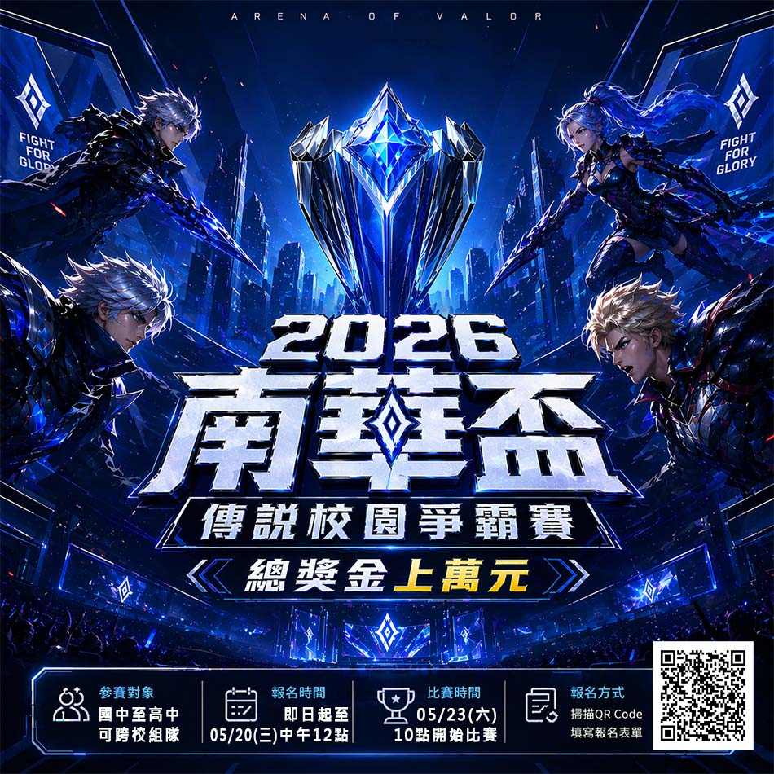

主辦單位：台北市南華高級中學
活動日期：2026/05/23(六)
一、宗旨
為推廣電子競技運動，培養學子從中學習團隊合作、溝通協調、靈活應變與策略應用之軟資力，並激發其冒險患難精神，同時宣導電子競技為正當體育觀念，並將理念向下紮根。
二、競賽制度
1. 競賽分組：依實際報名隊伍數量進行分組。
2. 賽事架構：
• 初賽：32 強賽（32取16）、16 強賽（16取8）、8 強賽（8取4），賽
式皆為 B01
• 決賽：季殿及冠亞軍比賽為BO3全局BP模式進行。
3.比賽地點：南華高中
4.比賽隊伍最高上限為 32隊，若超過 32 隊將抽籤決定最後參加隊伍以表示
公平。
三、獎金與獎勵規劃
第一名 5000元、第二名3000元、第三名2000元
四、賽事時程
1.報名時間：即日起至 115/05/20 中午 12:00
2.主辦方有權依隊伍數調整報名時間、以及更改賽事流程。
3.本賽事為現場賽，05/23（六）10:00 開始檢錄，一整天會將賽事完畢，預計會在當日下午5 點前結束，再請參賽選手多多包涵。
五、報名規則
1.需為中華民國在籍國民滿半年以上，並持有中華民國國民身分證，應屆國中、
高中學生。
2.全隊必須為「國中、高中在校生」，無規定是否需要同校，當日會檢查學生證
或在校證明文件，若與規定不符者則以棄賽判定。
3.參賽選手不可以為 2025GCS 職業選手或2025ACS校園聯賽先發選手。
4.需選出一位隊長專門與主辦方管理員在賽事期間保持聯緊。
5.選手 ID 暱稱規範：
遊戲名稱不得有任何組俗、不雅、猥褻的字眼，若經主辦單位有以上情形，會要求選手在賽前改名，每隊擁有一次可以改名的機會，若超過次數改名或在賽前或比賽時間改名，違者棄賽。
6.隊伍需維持5位基本選手（先發）、最多可擁有 1名後補選手
• 若提供的資料不符合或不依照規範，將視為未完成報名手讀。
• 若比賽遇到狀況需要替換選手的話，可以由提供之候補選手做替換，繳交表
單後就不能再更換或新增候補選手，候補選手也非一定要填，可由隊員們溝
通。
六、賽事通則
1.比賽模式：競賽模式
2.比賽地圖：傳說戰場
3.觀察者模式：只允許主辦方人員進入
4.賽事人數：5V5
5.紅藍方決定：賽表左邊擔任藍方，下場則互換，第三場再互換
6.勝利條件：於賽事規定時間內，率先摧毀敵方主堡（主水晶），或經對手方依
規定程序發起並完成投降，即判定該隊伍獲勝。
7.比賽房創立與開始：
• 請依照主辦方開賽時間開始比賽。
• 報到後請遵守裁判指示，勿任意離開、無故退出房間等、
8.比賽結果回傳：
• 每場對戰結束後，雙方隊伍應完成以下畫面之截圖存證：
(1). 對戰結算畫面（含勝負結果）
(2). 選角完成畫面（含雙方陣容）
(3). 傷害統計頁面
(4). 經濟統計頁面
並於規定時間內上傳至主辦單位指定群組，作為比賽結果與數據備查依據。
• 圆片須完整且清晰。
七、比賽異常處理規定
（一）設備與連線異常
比賽進行期間，如因設備故障、網路中斷、停電、遊戲閃退或伺服器異常等因素導致對戰中斷，依下列方式處理：
1. 若於 10 分鐘內可排除異常並重新連線，則比賽暫停，待雙方全體選手及裁判確認重新連線完成後，依裁判指示繼續進行。
2. 比賽須依當前對戰狀況繼續進行（包含英雄等級、裝備、經濟、擊殺數與地圖物件狀態等），不得要求重賽。
3. 若隊伍未於規定時間內完成重新連線，視為該隊棄權。
（二）重大異常情形
如遇下列情形之一，得由裁判團與主辦單位共同裁定是否重賽：
1. 無法於合理時間內排除技術問題。
2. 異常狀況明顯影響比賽公平性。
3. 遊戲系統發生重大錯誤（如伺服器全面異常）。
4.重賽方式（是否全局重賽或重開對戰）由主辦單位最終決定，參賽隊伍不得
異議。
八、選手規範及注意事項
1.比賽房間建立完成後，須待裁判正式宣布開始方可進行對戰。未經裁判指示逕行開始比賽者，第一次予以警告，再犯視為藐視主辦單位並以棄權論。
2.比賽期間如發生任何突發狀況，選手應立即於指定聯絡群組通知裁判或主辦單位，不得自行處理或私下協議。裁判之判決為最終決定，參賽選手及隊伍須無條件配合。
3.不得故意製造斷線或技術問題影響比賽進行。違者第一次警告，再犯以棄權論。
4.選手進入指定選手區後，應依裁判規定時間完成設備設定與準備事項。如於設定完成後發生技術問題，裁判得視情況酌予額外準備時間。
5.未經裁判許可，不得擅自離開指定選手區。
6.若發生遊戲爭議，須立即通知裁判處理；一旦下一場比賽開始，不得再就前一場結果提出異議。
7.本賽事採警告制度，單一隊伍或選手累計兩次警告者，判定失格。
九、比賽過程行為規範
比賽期間禁止以下行為：
1.於任何公開頻道發送挑釁、性暗示、不雅或攻擊性文字（包含符號、縮寫或影射性語言）。
2.任何違反運動精神之行為，例如：故意掛機、惡意離開遊戲、刻意販售裝備或購買明顯不合理裝備以影響公平性。
3.故意讓對手獲勝、私下協議比賽走向或以特定路線作為默契競賽等操控比賽行為。
4.使用可能提供不當優勢之設備，主辦單位保留限制或禁用權利。
5.遊戲內刻意挑釁行為（如反覆顯示專精、於復活點挑釁表情等），經裁判認定後記警告一次。
十、不正當競爭行為與懲處
下列行為視為重大違規，經查證屬實者得直接判失格或取消比賽資格：
1. 合謀行為（Collusion）：不同隊伍或選手間私下協議比賽結果或內容。
2. 操控比賽（Match Fixing）：故意讓對手獲勝或聯合決定比賽結果。
3. 使用漏洞（BUG Abuse）：刻意利用遊戲系統錯誤或漏洞取得優勢；若發現
BUG應立即通報裁判。
4. 使用作弊程式或外掛。
5. 惡意斷線：無正當理由刻意中斷連線。
6. 攻擊性言論或行為：包含辱罵、誹謗、威脅、歧視、仇恨言論或其他不當發
言。
7. 騷擾行為：持續對他隊成員進行敵意干擾或言語攻擊。
8. 性騷擾行為：任何不受歡迎之性暗示或性挑逗言行。
9. 歧視言論：不得因種族、膚色、國籍、性別、宗教、政治立場、性傾向或
其他身份因素進行貶抑。
10. 不得提供或收受禮品、金錢或其他利益以影響比賽結果。
11. 不得拒絕執行裁判或主辦單位之合理指示。
十一、其他注意事项
1.若選手比賽或處罰判決存在疑問或不滿，需在賽事後兩個工作日內（平日10時至12時，13時至16時30分；假日及賽事日不受理）賽事方提出申訴，逾時提出的申訴將不被受理。
2.若選手在賽事途中發生因（不包括天災）非賽事所致之受傷事件，主辦方僅提供醫護後送，醫療金費保險不予賠償，須自行承撥。請選手在賽事途中注意自身情況及周遭安全。
3.本活動各項辦法及規定，以公告及說明為準，本單位擁有本活動隨時及最終保留、變更、修改、取消獎勵發送等之權利，若因不可抗力之因素，本活動將部分或全部暫停、延後舉辦或取消之權利。
4.主辦方有權對賽事規則進行刪改及添加，規則最終解釋權歸主辦方所有。

